TERMO DE REFERÊNCIA
- OBJETO:
Contratação de empresa especializada para a confecção e instalação de painéis modulares em MDF, com o objetivo de realizar o fechamento da tubulação da rede de gases medicinais e instalação dos painéis de cabeceiras em quarenta e dois leitos do Hospital da Brigada Militar de Porto Alegre (HBMPA), incluindo fornecimento de materiais e mão de obra especializada.

- MOTIVAÇÃO/JUSTIFICATIVA
A necessidade da Contratação de empresa especializada para confecção e instalação de painéis modulares em MDF para o fechamento da tubulação da rede de gases e instalação dos painéis medicinais de cabeceiras nos leitos do Hospital da Brigada Militar de Porto Alegre (HBMPA), incluindo a mão de obra e material, visa atender as exigências normativas dos órgãos fiscalizadores relacionados a infraestrutura da edificação e os procedimentos em saúde executados pela instituição.

Diante do fato, o HBMPA busca constantemente as melhorias na sua estrutura física e o aperfeiçoamento do atendimento pela sua equipe técnica, mais especificamente em benefício aos militares estaduais e seus dependentes, bem como aos demais servidores estaduais abarcados pelo IPE-Saúde. Logo, a administração respaldada pelas legislações fez a aquisição de painéis medicinais para acabamento das tubulações dos gases, estes que devem ser instalados nas cabeceiras dos leitos, onde um dos requisitos para perfeita instalação e o fechamento da tubulação citada requer uma estrutura de painel modular em MDF a fim de fixar os citados equipamentos.

Conforme descrição das argumentações acima, a exigência específica para a regulamentação prevista está inserida na RDC nº 50, o qual dispõe sobre o Regulamento Técnico para planejamento, programação, elaboração e avaliação de projetos físicos de estabelecimentos assistenciais de saúde, mais precisamente no item 7, como segue:

INSTALAÇÕES PREDIAIS ORDINÁRIAS E ESPECIAIS
7.3.3. Gases Medicinais (oxigênio, ar comprimido e óxido nitroso) o qual versa que “Os postos de utilização junto ao leito do paciente devem estar localizados a uma altura aproximada de 1,5m acima do piso, ou embutidos em caixa apropriada, a fim de evitar dano físico à válvula, bem como ao equipamento de controle e acessórios.

Nesse sentido, fundamentando-se nos requisitos compulsórios previstos na legislação ostentada, justifica-se a contratação de empresa especializada para confecção e instalação dos referidos painéis modulares em MDF, conforme especificações.

Portanto, resta claro a necessidade de aquisição dos serviços citados, uma vez que, a administração terá seu interesse atendido na íntegra, obtendo economicidade de serviços e materiais, além de resguardar-se sobre futuros apontamentos e/ou interdições dos locais decorrentes da omissão de iniciativas ou má gestão

- ESPECIFICAÇÕES TÉCNICA
Contratação de empresa especializada para a confecção e instalação de painéis modulares em MDF, com o objetivo de realizar o fechamento da tubulação da rede de gases medicinais e instalação dos painéis de cabeceiras em quarenta e dois leitos do Hospital da Brigada Militar de Porto Alegre (HBMPA), incluindo fornecimento de materiais e mão de obra especializada.

Das especificações técnicas:

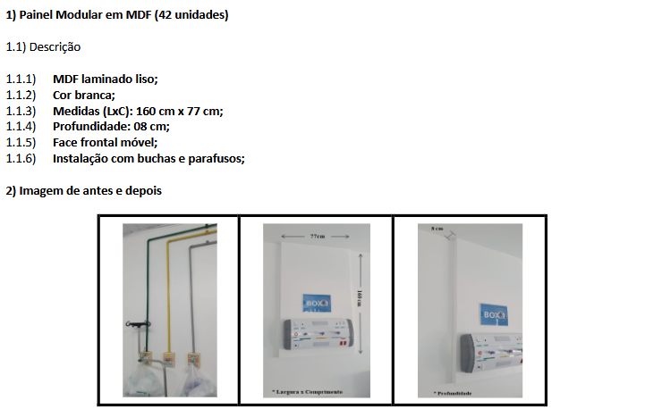

- Instalação: Inclui montagem in loco por equipe especializada, com fixação segura e nivelamento técnico.

- Compatibilidade: Deve respeitar as instalações de gases medicinais existentes e possibilitar fácil acesso para manutenções futuras.

- Responsabilidade Técnica: A execução do serviço deverá estar acompanhada da devida Anotação de Responsabilidade Técnica (ART) ou Registro de Responsabilidade Técnica (RRT), devidamente registradas no respectivo órgão fiscalizador, com as características do objeto. A Anotação de Responsabilidade Técnica deverá ser emitida por Engenheiro Civil cadastrado no CREA/RS ou Arquiteto cadastrado no CAU/RS.
- Do Prazo de Execução: até 30 (trinta) dias corridos a partir da assinatura da Ordem de Início. A contratada deverá apresentar cronograma detalhado e permitir o acompanhamento técnico da fiscalização do HBMPA.

- Os painéis deverão prever os furos, com diâmetro aproximado das tubulações dos gases medicinais;

- A parte frontal do painel modular de MDF, deverá ser móvel, a fim de proporcionar futuras manutenções;

- Fixação, encaixes e demais procedimentos para execução do objeto deverá ser deliberado junto ao contratante;

- HORÁRIOS DA PRESTAÇÃO DOS SERVIÇOS:
A contratada deverá manter efetivo mínimo de funcionários disponíveis para a execução dos serviços, de segunda a sexta-feira, das 08h às 18h.

- OBRIGAÇÕES E RESPONSABILIDADES DO CONTRATADO
- O Contratado deverá manter em obra um colaborador responsável que deverá estar presente para prestar quaisquer esclarecimentos aos Fiscais da Obra.

- A equipe técnica do Contratado, responsável pelos serviços, deverá contar com profissionais especializados e devidamente habilitados, para desenvolverem as diversas atividades necessárias à execução dos serviços. A qualquer tempo, a Administração poderá solicitar a substituição de qualquer membro da equipe técnica da Contratada, desde que entenda que seja benéfico ao desenvolvimento dos trabalhos.

- Caberá ao executante o fornecimento de todas as ferramentas e máquinas essenciais à boa execução dos serviços, bem como os equipamentos de proteção individuais (EPIs) necessários e exigidos pela legislação vigente.

- Deverão ser obedecidas todas as recomendações com relação à segurança do trabalho, contidas nas normas reguladoras relativas ao assunto, como a NR-6 (equipamentos de proteção individual), NR-35 (requisitos mínimos para o trabalho em altura), NR-18 (Condições e Meio Ambiente de Trabalho na Indústria da Construção), da Portaria nº 3214/78, Ministério do Trabalho e Emprego e dentre outras.

- A empresa contratada deverá informar, no início da realização dos serviços, nome completo dos funcionários que realizarão as atividades nas dependências do HBM/PA. Estes deverão utilizar crachá ou outro meio de identificação, acordado entre o responsável pelo contrato e o representante da empresa, durante a realização dos serviços.

- Antes da emissão da ordem de início dos serviços, o responsável técnico (Eng. Civil ou Arquiteto) da empresa vencedora do certame DEVERÁ agendar reunião com a equipe técnica do Centro de Obras da Brigada Militar.

- Executar os serviços com observância às normas da ABNT e da ANVISA.

- Responsabilizar-se pelo transporte, descarte de resíduos e segurança no ambiente hospitalar.

- CONDIÇÕES PARA HABILITAÇÃO:
Os licitantes poderão realizar visita técnica às dependências do Hospital da Brigada Militar de Porto Alegre, com o objetivo de obter pleno conhecimento das condições do local da execução dos serviços. A visita será facultativa.

Caso o licitante opte por não realizar a visita, deverá apresentar, por ocasião da habilitação, declaração formal de que não realizou a vistoria, assumindo integralmente os riscos e encargos decorrentes da sua omissão, não podendo alegar desconhecimento das condições para eximir-se de suas responsabilidades contratuais.

A visita técnica deverá ser realizada de segunda a sexta-feira, das 08h00min as 13h00min horas, onde após a visita fornecerá o atestado de vistoria técnica.

- RESPONSÁVEL PELO RECEBIMENTO, TELEFONE E E-MAIL
Responsável: Sd PM Marcio Andre Volz Klumb
Telefone: (51) 3288-3500
Email: hbmpa-aplog@bm.rs.gov.br

Porto Alegre, RS, 29 de maio de 2025.

Luis Carlos Chorazje Adamatti - Maj. Med PM
Chefe do Setor de Compras do Departamento de Saúde

